

SiSy-Praktikum 3
Fourierreihe
Zielsetzung
In diesem Praktikum sollen die Fourier-Koeffizienten bzw. die Amplituden der Harmonischen von einem periodischen Signal numerisch berechnet werden.
Aufgabe 1: Num. Approximation der Fourierreihe, gleichgerichtetes Sinus-Signal
Die Spannung am Ausgang eines Doppelweggleichrichters vor der Mittelung sei gegeben durch
s(t) = S_{p}·Isin(2πf₀t)I

wobei f₀ = 1 kHz und S_{p} = 1V.
Lösen Sie die folgenden Teilaufgaben mit Matlab.
Doppelweggleichrichter-Schaltung, siehe unten in
https://www.leifiphysik.de/elektronik/halbleiterdiode/versuche/doppelweggleichrichtung .
a) Plotten Sie s(t) im Zeitintervall [0,T₀] mit Hilfe von N=1000 Stützwerten.
Bemerkungen:
- Für das Abtastintervall gilt: T_{s} = T₀ / N = (1/f₀) / N.
- Sie können die Matlab-Vorlage plotsignal.m verwenden.
b) Approximieren Sie mit Matlab den DC-Wert bzw. linearen Mittelwert S₀ von s(t) und zeichnen Sie ihn gestrichelt in die Abbildung von a) ein.
Bemerkung: Der lineare Mittelwert S₀ kann mit N äquidistanten Stütz- bzw. Abtastwerten einer Periode (T₀=N·T_{s}) von s(t) numerisch wie folgt approximiert werden:
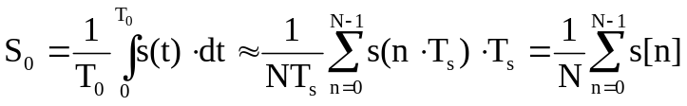 bzw. sum(s)/N
Die Approximation ist natürlich umso genauer, je grösser N bzw. je kleiner T_{s} ist.
c) Approximieren Sie die Leistung P_{n} im Zeitbereich und vergewissern Sie sich, dass ein
Sinus-Signal und ein Sinus-Betragssignal die gleiche Leistung P_{n} haben.
Bemerkung: Die mittlere normierte Leistung P_{n} kann mit N äquidistanten Stütz- bzw. Abtastwerten einer Periode (T₀=N·T_{s}) von s(t) numerisch wie folgt approximiert werden:
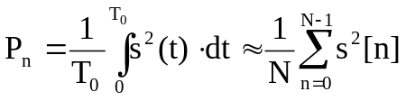 bzw. sum(s.^2)/N
d) Approximieren Sie die ersten 10 Fourierkoeffizienten A_{k}, B_{k} und M_{k}, k = 0…10 und betrachten Sie die Werte.
Plotten Sie dann das (einseitige) M_{k}-Betragsspektrum im Frequenzbereich [0…10·f₀].
Bemerkungen zur Verifikation:
- Das 1. Element im Matlab-Vektor M, d.h. M(1), entspricht M₀. Vergewissern Sie sich, dass M₀=S₀!
- Die Grundfrequenz von sin(2πf₀t) ist f₀, die Grundfrequenz von s(t) ist wegen der Betragsbildung aber 2f₀. Das muss im M_{k}-Betragsspektrum sichtbar sein!
e) Approximieren Sie die mittlere normierte Leistung P_{n} mit dem Satz von Parseval und
vergewissern Sie sich, dass die Leistungsberechnung im Zeitbereich und im Frequenzbereich identisch sind.
f) Approximieren Sie s(t) mit dem DC-Wert und mit der 1. cos-Harmonischen, die nicht verschwindet, und plotten Sie s(t) und die Approximation s_{app}(t) in der gleichen Abbildung.
An welchen Stellen ist die Approximation gut bzw. weniger gut und warum?
Aufgabe 2: Schwingungen einer Saite, Klavierton
a) Hören Sie sich mit Hilfe der wav-Datei klavierton_a_441.wav einen A-Ton bei
f₀ = 441 Hz an, der mit einem Steinway-Klavier im Tonstudio aufgenommen worden ist (Abtastfrequenz f_{s} = 44.1 kHz).
b) Schneiden Sie nach dem Ton-Anschlag (z.B. nach 30‘000 Abtastwerten) eine einzige Periode x_{p}(t) aus dem Tonsignal x(t) aus und plotten Sie x_{p}(t) zwecks Verifikation.
Bemerkungen:
- Sie können die Matlab-Vorlage klavierton.m verwenden.
- Vergewissern Sie sich, dass die Anzahl Abtastwerte pro Periode N ≈ T₀/T_{s} = f_{s}/f₀ .
- Schneiden Sie x_{p}(t) z.B. wie folg aus: xp = x(30000:30000+N-1);
c) Bestimmen Sie die Amplituden M_{k}, k>0, der im Klavierton enthaltenen Obertöne.
Plotten Sie das M_{k}-Linienspektrum in dB im Frequenzbereich 0...10 kHz. Normieren Sie das Linienspektrum so, dass max_{k}(M_{k}) = 0 dB.
Welche Obertöne haben noch Amplituden M_{k} > - 40 dB, d.h. grösser als 1/100 der Amplitude des Grundtons?
d) Wenn Sie wissen möchten, wie ein Ton eines Saiteninstruments entsteht, schauen Sie sich bitte das folgende Video an: https://www.youtube.com/watch?v=rPxI8u1x_0E.

Aufgabe 3: Num. Approximation der Fourierreihe von periodischen Signalen
Approximieren Sie mit Matlab numerisch die Fourierkoeffizienten A_{k} und B_{k} von einem oder von mehreren der unten dargestellten Signale bzw. Zeitfunktionen f(t)
und verifizieren Sie die angegebenen zugehörigen Fourierreihen-Formeln.
Tabelle: Fourier-Reihen aus Kapitel 7.2.6 aus R. Kories, H. Schmidt-Walter, „Taschenbuch der Elektrotechnik“, 9., korrigierte Auflage, Verlag Harri Deutsch, 2010.

Aufgabe 4: Gitarrenverzerrer (Quelle: J. Rosset)
Der Gitarrenverzerrer ist ein einfaches System nach folgendem Schema:
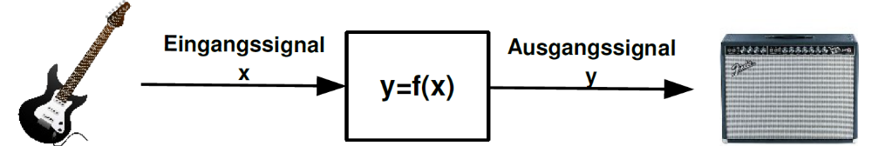

Das System imitiert einen Verstärker, der „zu laut“ eingestellt ist, also übersteuert. Es gibt zwei wichtige Gruppen von Verzerrern:
- Hard Clipping: Das Signal kann ab einem bestimmten Wert nicht mehr grösser bzw. kleiner werden, wird also "hart" abgeschnitten und produziert viele harmonische Zusatztöne. Tönt eher wie ein übersteuerter Transistorverstärker
- Soft Clipping: Das Signal wird "weich" zu einem Maximum limitiert. Tönt eher wie ein übersteuerter Röhrenverstärker.
In den folgenden Abbildungen ist links die Verstärker-Kennlinie dargestellt und rechts das Ausgangssignal, wenn am Eingang ein Sinus-Signal anliegt.

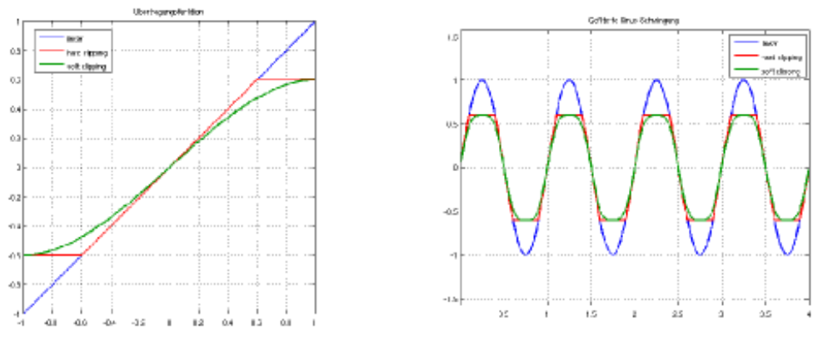
Das Ausgangssignal ist periodisch, weicht bei hard- oder soft-clipping aber stark von der reinen Sinus-Form ab und enthält deshalb Harmonische bzw. Frequenzkomponenten bei Vielfachen der Sinus-Frequenz.
Für den Gitarrenverzerrer kann man z.B. die folgenden Verstärker-Kennlinien verwenden:
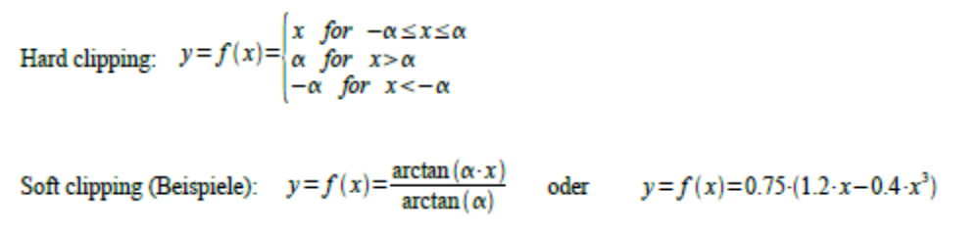
a) Starten Sie die Matlab-Vorlage gitarrenverzerrer.m und hören Sie sich das unverzerrte Eingangssignal x(t) bzw. das wav-Signal gtr-jazz.wav an.

b) Implementieren Sie den Hard- und den Soft-Clipping-Verzerrer und hören Sie sich die resultierenden Ausgangssignale y(t) an.
Tipp: Verwenden Sie einfach den Code der vorgegebenen Verstärker-Kennlinien.

c) Verändern Sie die Verstärker-Kennlinien und hören Sie sich die resultierenden Signale am Ausgang y(t) des Gitarrenverzerrers an.

